1. Изучите функционал задания, сделайте пинг на свой сервер.

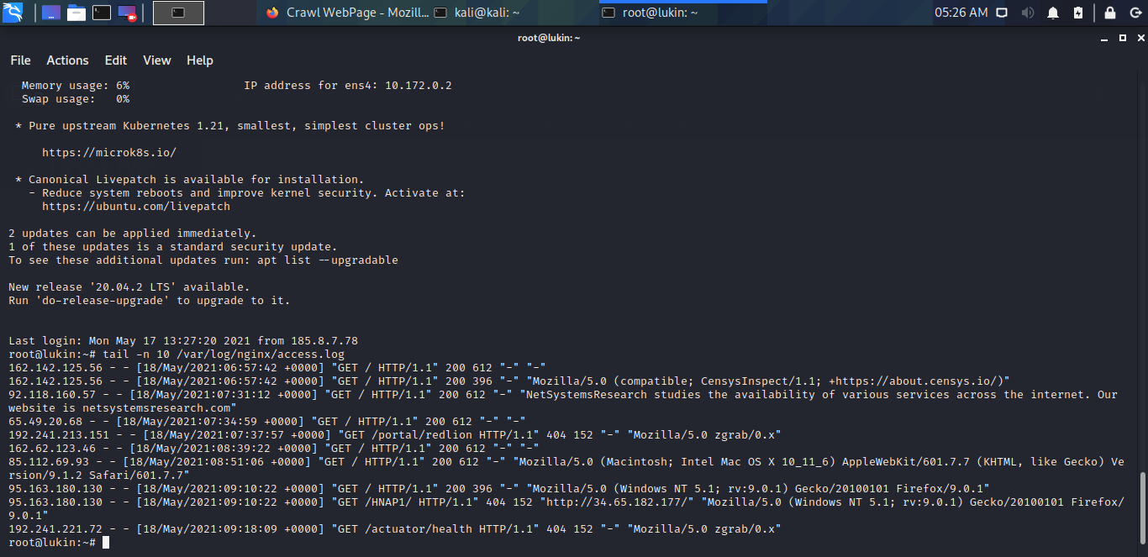

2. Прочитайте файл /etc/passwd с уязвимого сервера. file://ctf04.root-me.org/etc/passwd

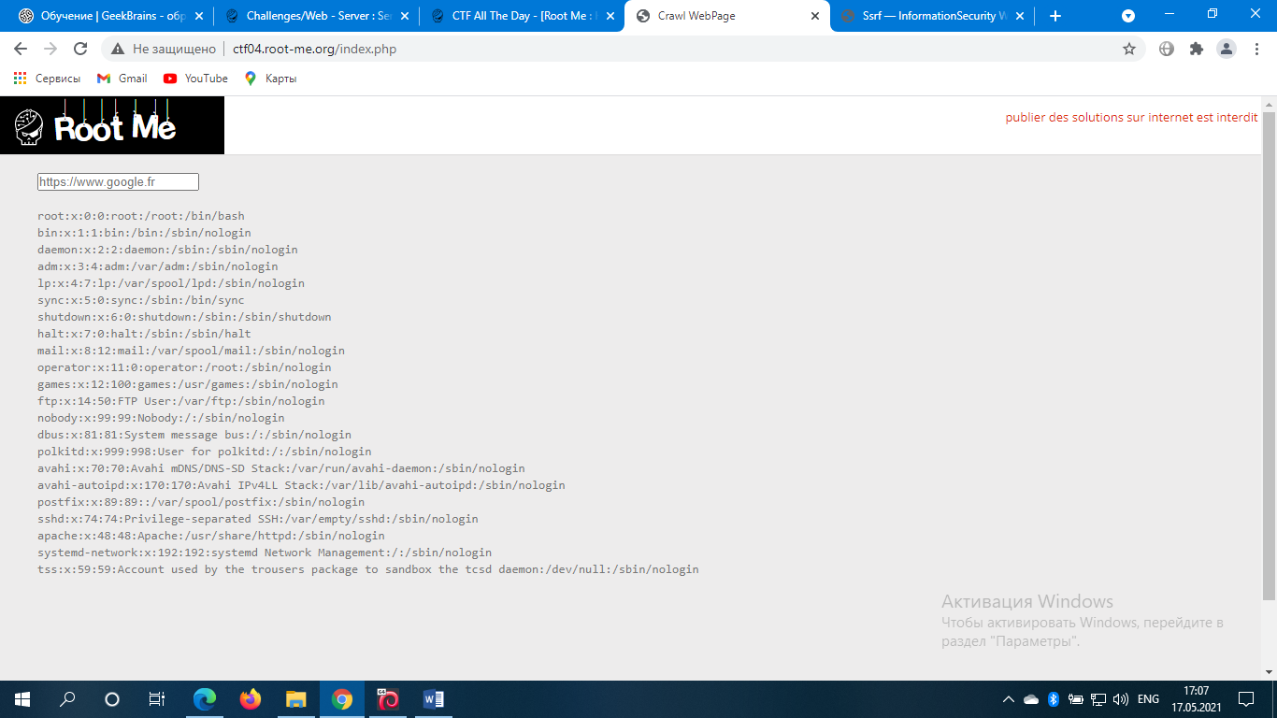

3. Просканируйте открытые порты на уязвимом сервере.

<https://127.0.0.1:port>

<https://[0:0:0:0:0:ffff:127.0.0.1>]

<gopher://127.0.0.1:port/>

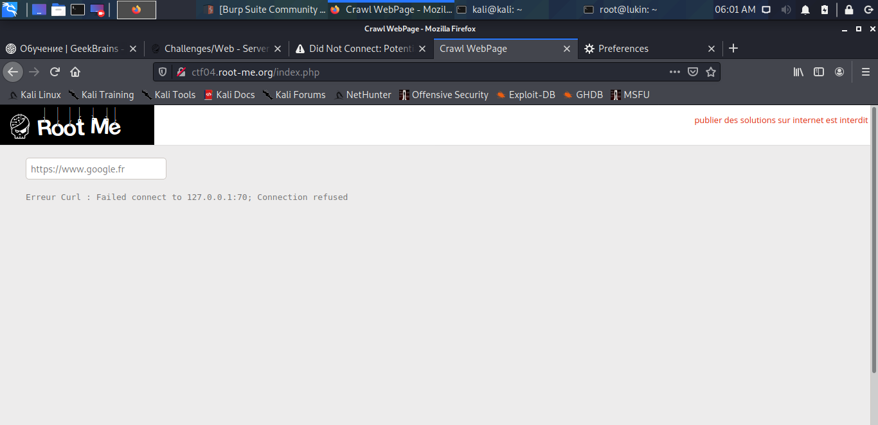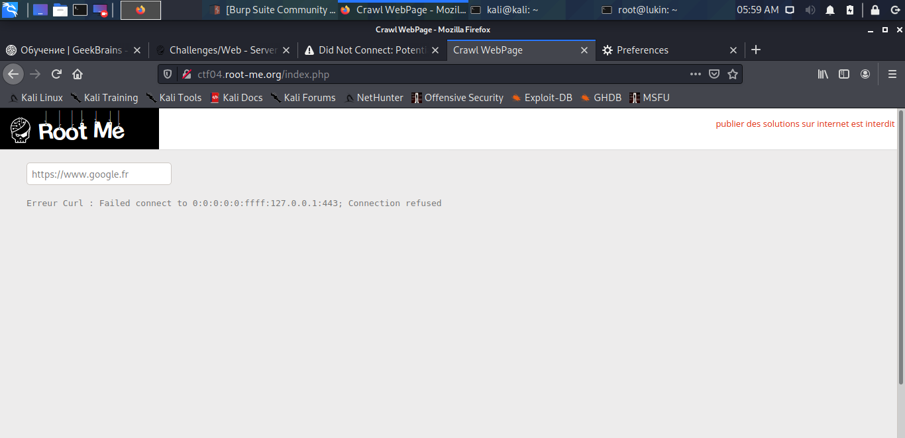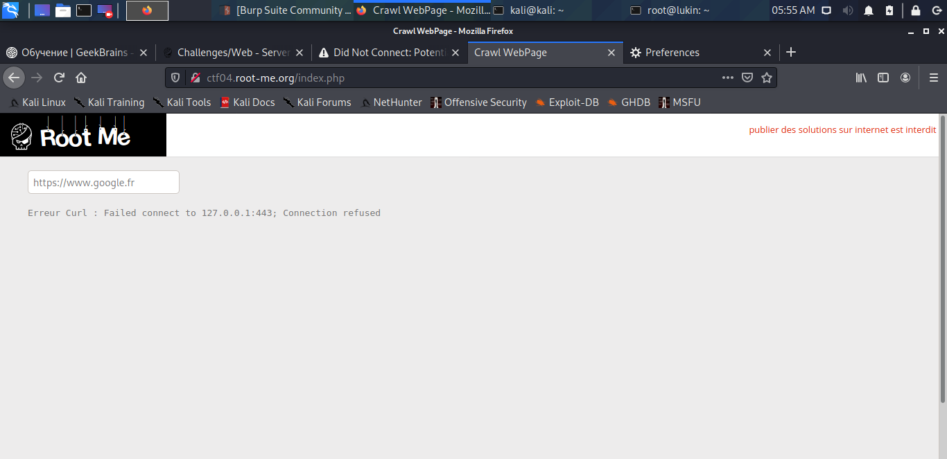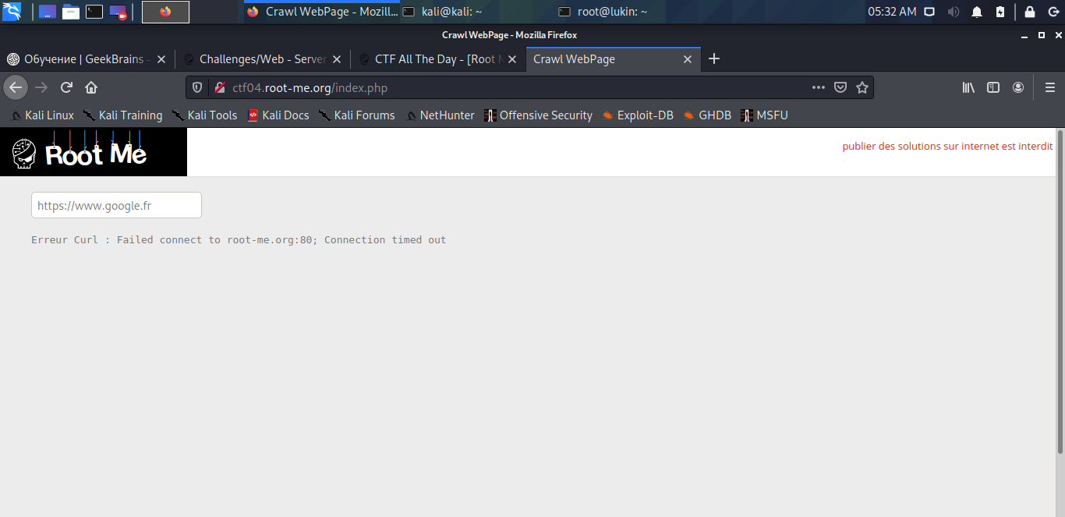

4. \* Запишите данные в redis, сделайте дамп и скачайте его содержимое с уязвимого сервера

5. \* Получите root-права на уязвимом сервере, прочитайте флаг /passwd и сдайте флаг. Результатом должно быть выполненное задание в вашем профиле на root-me.org

6. \* Если у вас есть желание еще больше потренироваться в данном типе уязвимостей, можете решить эти задания